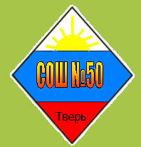

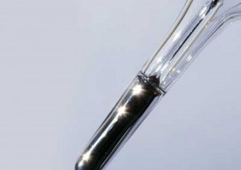
Осторожно, ртуть!

Отравление ртутью
Отравление ртутью – расстройство жизнедеятельности организма человека, связанное с попаданием в организм паров или соединений ртути.

Источники отравления ртутью
В окружающих нас предметах содержание ртути отнюдь не велико, однако риск отравления всё же возникает при неосторожном взаимодействии со следующими предметами:
- ртутный термометр;
- ртутно-цинковые гальванические элементы (батареи);
- люминесцентные лампы;
- ртутные лампы.
В последнее время все чаще находят ртуть в морской рыбе и иных продуктах питания. Ртуть может выпадать и с осадками.
Отравление происходит при вдыхании воздуха, содержащего пары ртути, который накапливается в легких. В случае если концентрация ртути превышает 0, 25 мг/м3, ртуть всасывается кожей. Характер отравления зависит от дозы и длительности поступления ртути в организм.
Различают острое и хроническое отравление ртутью.
В быту чаще встречается хроническое отравление. Случайно разбитый термометр, про который все забыли, может отравлять Вас месяцами маленькими каплями ртути в мелких щелях в полу.
Острое отравление может возникнуть при приеме солей ртути внутрь через рот. В этом случае пострадавшему требуется немедленная медицинская помощь.

Симптомы отравления ртутью
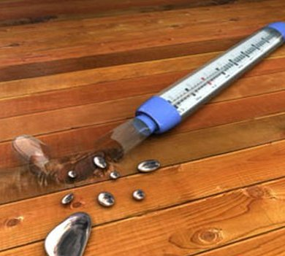
Острое отравление проявляется через несколько часов после попадания в организм ртути. Возникает слабость, головная боль и боль в горле, аппетит отсутствует. У больного происходит обильное слюноотделение, набухают и кровоточат десны, появляются сильные боли в животе, понос, тошнота, рвота. Часто при остром отравлении ртутью наблюдается воспаление лёгких, одышка, сильный кашель, иногда озноб. Температура тела может подняться до 40 градусов.
На острой стадии отравления ртутью может наблюдаться потеря волос и полная потеря зрения, паралич. В наиболее тяжелых случаях через несколько дней наступает смерть.
При хроническом отравлении в течение длительного времени пострадавший чувствует слабость, сонливость, головную боль. Характерна эмоциональная неустойчивость, раздражительность, апатия. Наблюдаются также снижение умственных способностей, ослабление внимания и памяти. Постепенно начинает развиваться дрожание кончиков пальцев рук, затем – ног, а после и всего тела. Снижается обоняние, кожная чувствительность, усиливается потливость, возникает нарушение ритма сердечной деятельности.

Первая помощь при отравлении ртутью

В быту или промышленности острое отравление ртутью - то, что может случиться практически с каждым. И, как говорят врачи, последствия такого воздействия могут быть весьма серьезными.
Особенно, если в первые часы после попадания в организм токсичных материалов пострадавший не был доставлен в лечебное учреждение. Более того, в особо тяжелых случаях ядовитые испарения металла и его соединения могут иметь фатальные последствия из-за острых дисфункций органов и систем организма. Уменьшить последствия инцидента и спасти от трагического исхода может правильно оказанная первая помощь при отравлении ртутью с применением подручных средств и простейших навыков.
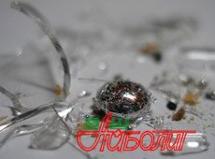
- В первую очередь, человека следует изолировать от источника токсичного воздействия.
- Даже если ртуть была собрана, помещение, где разбился градусник или люминесцентная лампа, - не лучшее место для пострадавшего. Его лучше вывести или вынести на свежий воздух, где ему будет оказана первая медицинская помощь при отравлении ртутью или куда в ближайшее время прибудут врачи.
- В случае если ядовитый металл попал внутрь, критически важно быстро промыть желудок большим количеством воды, время от времени вызывая рвоту.
- После этого уменьшить отравление поможет активированный уголь.
- Кроме того, помощь при отравлении ртутью предполагает прием воды с растворенным в ней яичным порошком или серосодержащими соединениями. В организме сера связывает и выводит ртуть с минимальным ущербом для здоровья.
- Если человек находится без сознания, важно положить его таким образом, чтобы голова была наклонена на бок. Это не позволит пострадавшему захлебнуться рвотными массами.
Срочная помощь при отравлении ртутью важна и тогда, если наблюдаются судороги, западает язык, а челюсти крепко сомкнуты. В подобных обстоятельствах нужно непременно обеспечить свободное дыхание и открыть рот больного. В том случае, если у пострадавшего не прощупывается пульс, необходимо срочная сердечно-легочная реанимация и, естественно, скорейшее внимание врачей "скорой помощи".

